DOKUMENTACJA TECHNICZNA SKRÓCONA (opz)
dla zadania pn.:

„Remont części pokrycia dachowego budynku hali napraw położonego na terenie kolejki wąskotorowej w Jędrzejowie”.

- Opis ogólny przedmiotu zamówienia.
Przedmiotem zamówienia jest wykonanie remontu dachu hali napraw – segment 2, o pow. ok. 485 m2.

Charakterystyka obiektu
  - Lokalizacja.
ul. Dojazd 1 w Jędrzejowie, nr działki ewidencyjnej 396/17 (obręb 0004).
  - Dane ogólne.
Budynek parterowy, niepodpiwniczony, wykonany w układzie konstrukcyjnym podłużnym, w technologii murowanej i w oparciu o konstrukcję stalową dachu. Bryła w kształcie trzech połączonych prostopadłościanów o wymiarach maksymalnych Segment 1 - 49,50m x 12,70m, Segment 2 - 38,90m x 12,40m, Segment 3 - 5,80m x 45,30m, oraz wysokości maksymalnej ok.6,80 m, przykryty dachem wielospadowym.

Opis szczegółowy przedmiotu zamówienia.
  - Zakres robót.
    - demontaż istniejącego pokrycia i podkonstrukcji (wywóz materiału z rozbiórki i utylizacja po stronie Inwestora),
    - wykonanie konserwacji środkami antykorozyjnymi krokwi stalowych z szyn S30 w miejscu styku z krokwiami drewnianymi,
    - wykonanie nowej podkonstrukcji:
      - krokwie o wymiarach 8x18 cm w rozstawie max. 1 m z drewna C24,
      - kontrłaty 5x4cm,
      - łaty 5x5cm – w rozstawie określonym, dopuszczanym przez Producenta blachy,
    - montaż folii wiatroszczelnej (membrana wysokoprzepuszczalna),
    - wykonanie nowego pokrycia z blachy stalowej ocynkowanej trapezowej T 18, gr. 0,5 mm,
    - wykonanie obróbek blacharskich z blachy stalowej ocynkowanej płaskiej gr.0,5 mm,
    - demontaż i ponowny montaż istniejącej instalacji odgromowej,
z uwzględnieniem włączenia planowanych paneli fotowoltaicznych
9) wywóz i zagospodarowanie odpadów budowlanych

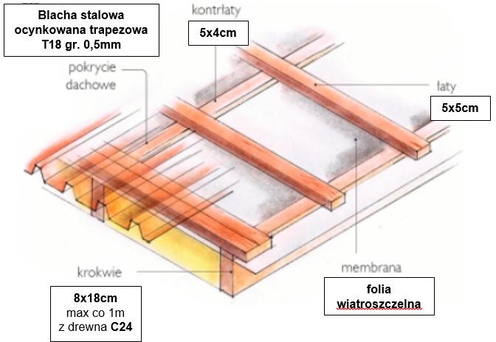

Uwaga:
- Drewno należy zabezpieczyć środkami impregnacyjnymi i grzybobójczymi typu FOBOS M-2L/preparat stosuje się do powierzchniowego zabezpieczenia przed działaniem ognia/, FLUODIN, SOL-TOX lub INTOX /środki grzybobójcze/ lub równoważne o nie gorszych parametrach.
- Konserwację krokwi stalowych z szyn S30 należy wykonać środkami antykorozyjnymi.
- Przy realizacji okapów należy przewidzieć późniejsze docieplenie ścian budynku gr. 15 cm.

- Kody CPV
45111300 - 1 Roboty rozbiórkowe
45261000 - 4 Wykonywanie pokryć i konstrukcji dachowych oraz podobne roboty
90500000-2 - zagospodarowanie odpadów

- Zakres prac opisuje dokumentacja techniczna skrócona, w skład której wchodzi:
  - Mapa terenu;
  - Ekspertyza techniczna wykonana przez firmę SASZET Rafał Sędzielewski, ul. ks. Ignacego J. Skorupki 2/2, Kielce;
  - Rysunek K-1;
  - Specyfikacja techniczna wykonania i odbioru robót budowlanych.

- Termin wykonania zamówienia: do dnia 21.12.2022 r.

- Warunki wykonania zamówienia.
W celu prawidłowego sporządzenia oferty Wykonawca powinien dokonać wizji lokalnej oraz zapoznać się z dokumentacją techniczną, STWIORB, OPZ i warunkami umownymi dla uzyskania niezbędnych informacji co do ryzyka, trudności i uwzględnienia wszelkich innych okoliczności niż opisane w ww. dokumentacji, jakie mogą wystąpić w trakcie realizacji zamówienia.
Wykonawca przygotowując ofertę winien uwzględnić wszystkie koszty związane z wykonaniem zamówienia, w tym również koszty związane z formalnościami związanymi z wykonaniem przedmiotu zamówienia.

- Informacje dodatkowe, warunki szczegółowe dotyczące zamówienia.
  - Wszystkie prace prowadzone w obiekcie muszą być uzgadniane z użytkownikiem obiektu.
  - Formalności i koszty z nimi związane dotyczące wykonaniem zamówienia (tj. uzyskanie niezbędnych zgód, badań, dokumentacji warsztatowej, pomiarów, itp.) Wykonawca winien uwzględnić w ofercie.
  - Zamawiający może udostępnić Wykonawcy na czas robót teren stanowiący jego własność, niniejsze musi zostać uzgodnione z Zamawiającym przed przystąpieniem do robót. Inwestor nie ponosi odpowiedzialności za straty związane z udostępnieniem terenu na czas robót.
  - Nie dopuszcza się pozostawienia do dnia następnego bez zabezpieczenia, od momentu zdemontowania pokrycia dachowego do momentu zamocowania nowego pokrycia dachowego bądź innej formy zabezpieczenia, powstałego otworu. Na Wykonawcy ciąży obowiązek prawidłowego zabezpieczenia powstałego otworu. Za wszelkie szkody, powstałe w wyniku braku lub złego zabezpieczenia otworu, obciążony zostanie Wykonawca robót.
  - Okres gwarancji producenta na blachę ma wynieść 25 lat. Potwierdzenie tego faktu ma być uwzględnione w karcie gwarancyjnej oraz w dokumentacji powykonawczej zgodnie z zapisami umowy.
  - Rękojmia za wady każdego z elementów przedmiotu zamówienia równa się 36 miesięcy licząc od dnia odbioru końcowego przedmiotu umowy.
  - Wykonawca zobowiązany jest do dochowania należytej staranności podczas wykonywania prac, w przypadku powstałych zniszczeń zobowiązany jest do ich usunięcia.
  - Zamawiający nie przewiduje dołączania przedmiaru robót. Wykonawca powinien złożyć ofertę skalkulowaną na podstawie załączonej dokumentacji i ewentualnie wizji lokalnej w obiekcie.
  - Do dnia podpisania umowy Wykonawca zobowiązany jest wskazać kierownika budowy posiadającego niezbędne uprawnienia w zakresie kierowania robotami budowlanymi w specjalności konstrukcyjno-budowlanej. Wykonawca zobowiązany jest do dostarczenia poświadczonych kserokopii uprawnień wraz z kserokopią potwierdzoną za zgodność z oryginałem aktualnego zaświadczenia o przynależności do Polskiej Izby inżynierów budownictwa.
  - Kierownik budowy przed rozpoczęciem budowy sporządzi Plan bezpieczeństwa i ochrony zdrowia (zwany planem BIOZ), który będzie przechowywany w biurze budowy przez cały okres realizacji robót budowlanych.

- Wstępna informacja do opracowania Planu BIOZ.

  - Przewidywane zagrożenia, które mogą stwarzać zagrożenie dla bezpieczeństwa zdrowia i ludzi podczas realizacji robót.

Lp. | Rodzaj zagrożenia | Skala zagrożenia | Miejsce zagrożenia | Czas występowania zagrożenia
1. | Upadki z wysokości | częste | teren budowy | czas wykonywania pracy na wysokości
2. | Obrażenia na skutek  uderzeń, przygniecenia | częste | teren budowy | czas wykonywania  pracy
3. | Spadające przedmioty | częste | teren budowy | czas wykonywania pracy
4. | Obrażenia ciała na  skutek kontaktu z ostrymi przedmiotami | częste | teren budowy | czas wykonywania pracy

  - Sposób prowadzenia instruktażu pracowników.
Przed przystąpieniem do wykonywania robót należy przeprowadzić szkolenie stanowiskowe pracowników.

  - Środki organizacyjne i techniczne zapobiegające niebezpieczeństwu związanym z wykonywaniem robót.
Środki organizacyjne
    - aktualne badania wysokościowe pracowników,
    - ogólne i stanowiskowe szkolenie pracowników pod względem BHP,
    - instrukcje na poszczególnych stanowiskach robót (stanowisko stolarskie i ciesielskie, rusztowania itp.).
Środki techniczne
    - sprzęt ochrony osobistej (odzież robocza i ochronna),
    - sprzęt zabezpieczający (pasy bezpieczeństwa, okulary ochronne, nauszniki itp.) - wygrodzenie miejsc pracy, tablice ostrzegawcze i informacyjne.

